今日动态
第一周 2月14日 星期五 阴

一、晨间来园
出勤：今日来园19人
早晨来园时候，大部分孩子都能开开心心来园，能够主动和老师打招呼，大部分孩子在老师的提醒下能够和老师打招呼，并且主动在教室门口签到，将水杯放在水杯架上。

二、区域游戏
今天的区域游戏环节，孩子们自主选择游戏内容，邓江宁、杨子沐、洪开澈、张文泽、谢芃煜、彭屹知、李兴宸、沈恒熠、徐鲲、包金萱、胡嘉芯、曹瑾依、丁苏予、贾栩然、孙悦、邵清玥、黄子苏、张静彤、王悦宁
小朋友能够遵守游戏规则，和小朋友友好相处。
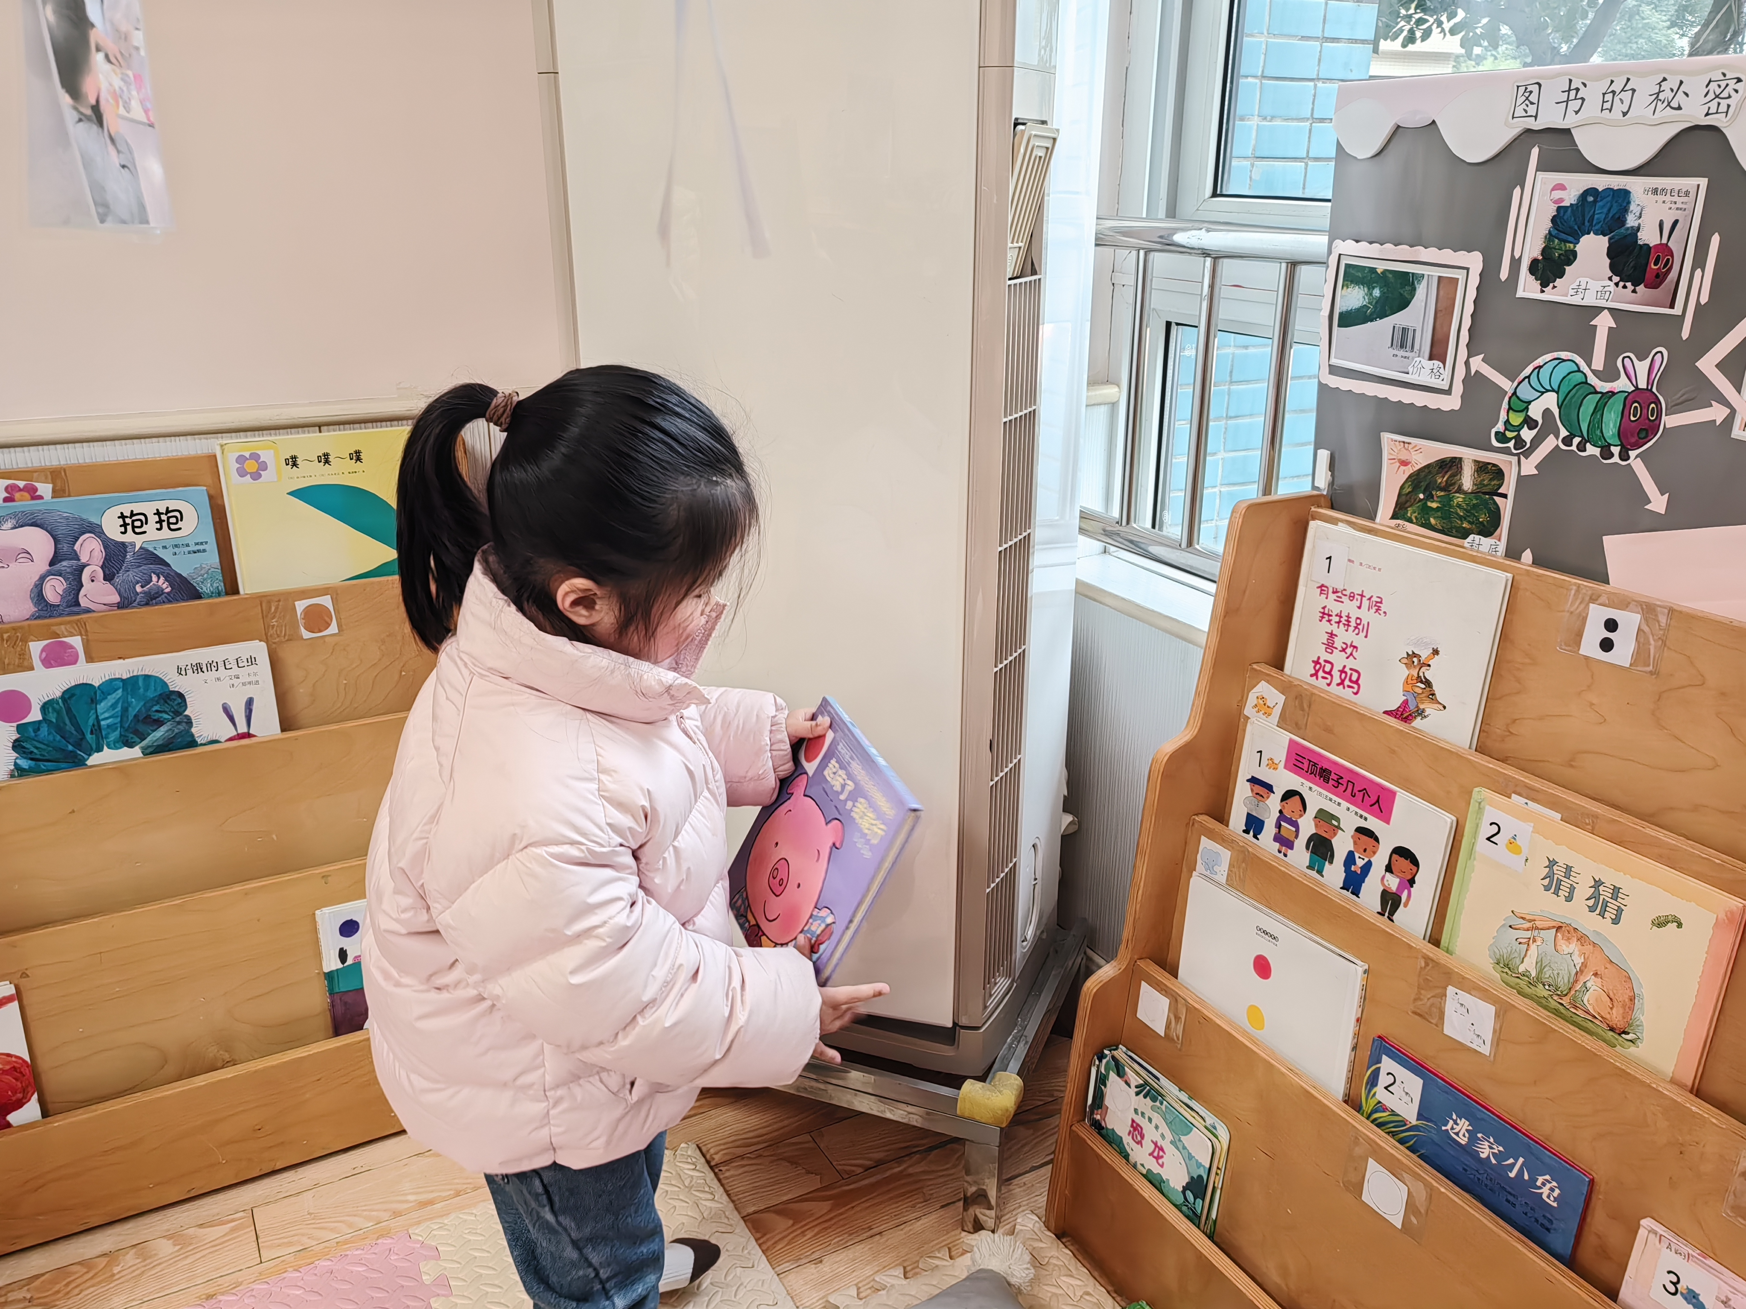
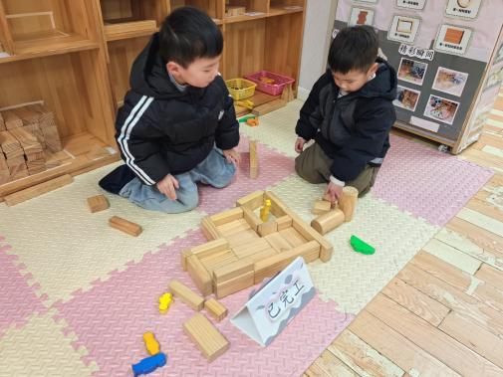
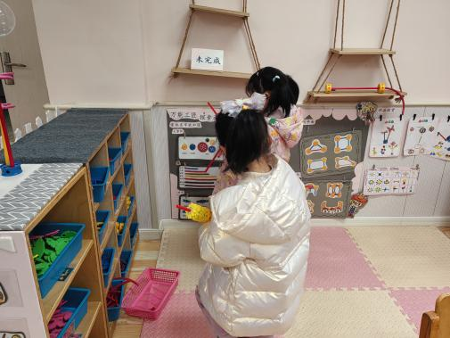

三、集体活动
今天开展了健康《早睡早起身体好》。
这是一节有关生活习惯的健康活动。早睡早起是一种健康的生活方式，也是一种良好的生活习惯。这种生活方式能让人们的身体各个器官在固定的时段内有规律地得到休息和调整，从而保证人们身体的健康。本次活动主要引导幼儿了解这一健康的生活方式，同时养成这一良好的生活习惯。
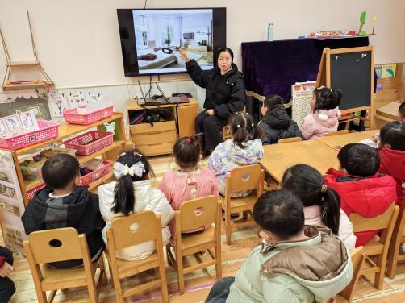
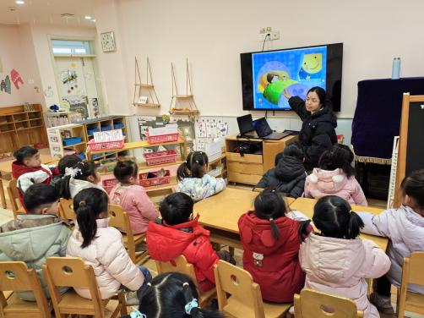
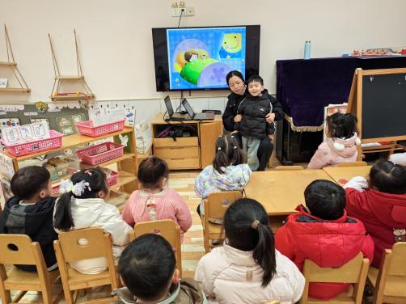

邓江宁、杨子沐、洪开澈、张文泽、谢芃煜、彭屹知、李兴宸、沈恒熠、徐鲲、包金萱、胡嘉芯、曹瑾依、丁苏予、贾栩然、孙悦、邵清玥、黄子苏、张静彤、王悦宁在理解视频内容的基础上了解早睡早起这一健康的生活方式。知道早睡早起的好处，养成早睡早起这一良好的生活习惯。

四、户外活动
今天的户外活动我们一起进行了玩了大型攀爬网的游戏。孩子们在户外活动中展现出了极大的热情和活力。他们一个接一个地挑战着攀爬网，小手紧紧地抓着网绳，小脚灵活地踏在网格上，一步一步向上攀登。有的孩子在攀爬过程中遇到了困难，但他们没有放弃，而是鼓起勇气，继续尝试。
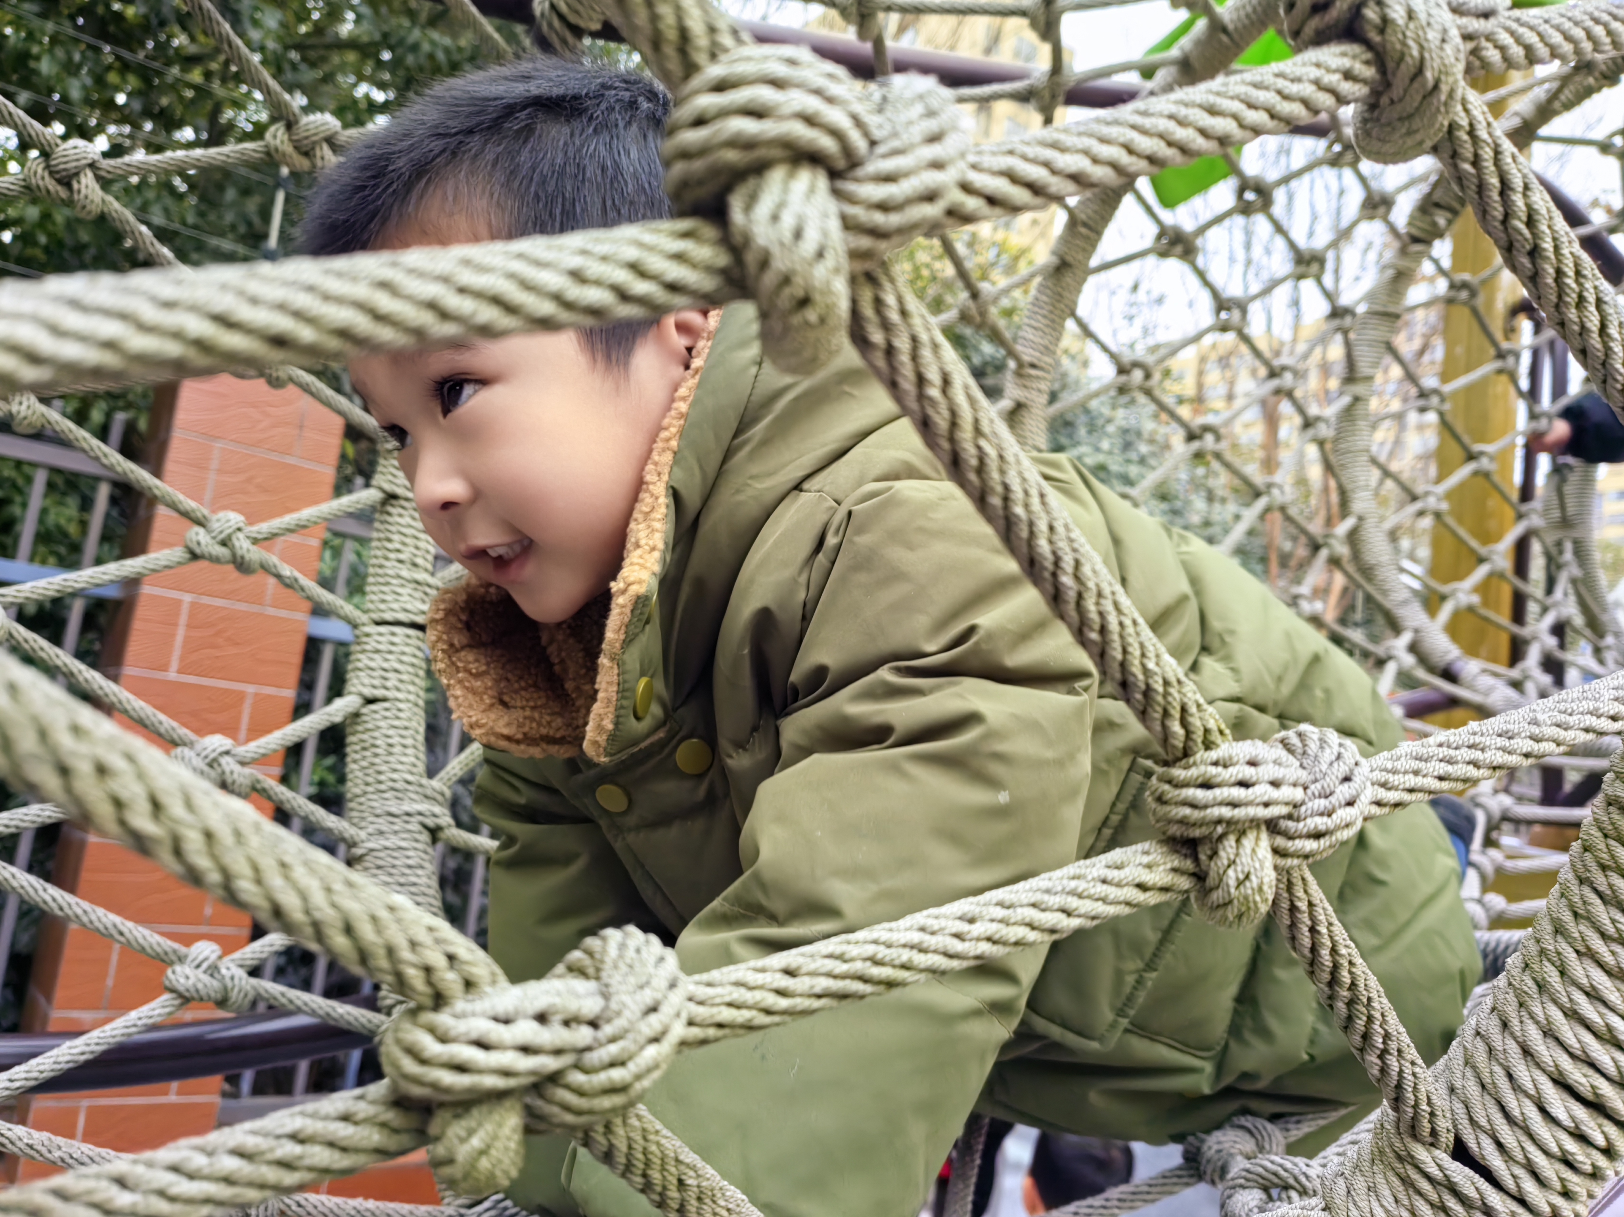
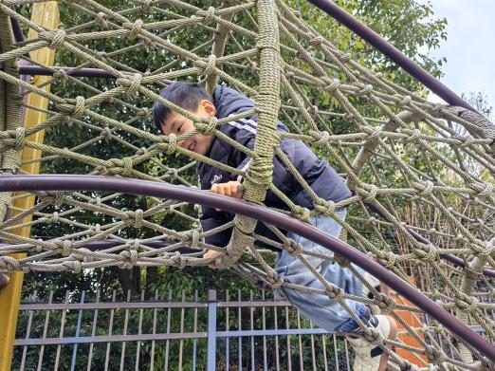
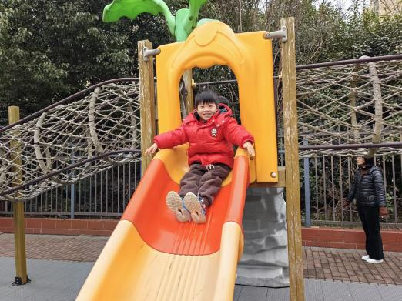

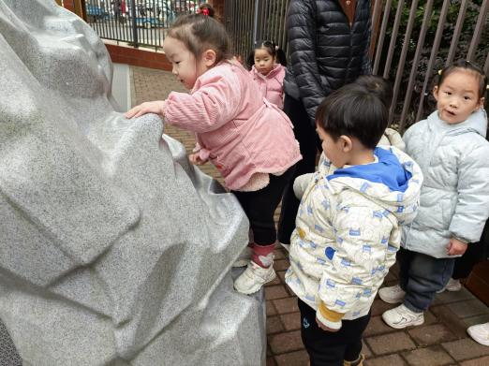
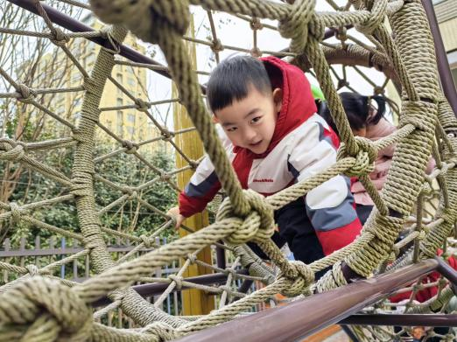
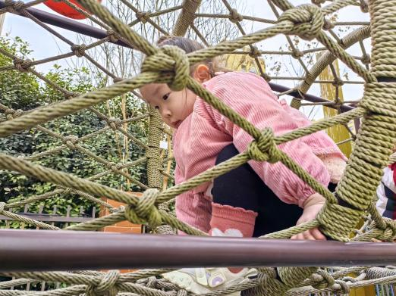

邓江宁、杨子沐、洪开澈、张文泽、谢芃煜、彭屹知、李兴宸、沈恒熠、徐鲲、包金萱、胡嘉芯、曹瑾依、丁苏予、贾栩然、孙悦、邵清玥、黄子苏、张静彤、王悦宁小朋友在户外活动中遵守游戏规则，和同伴之间友好相处。

五、温馨提示
请家长做好孩子的春季卫生保健工作。
在春季，让孩子健康成长，比什么都重要，以下八点生活保健小常识，家长们赶紧学起来吧！
1.保护皮肤。
春季气候多变，儿童皮肤中的水分散失较多，皮脂腺分泌较少，皮肤容易出现干裂发痒，要让儿童多吃蔬菜、水果，多喝开水，并常用热水洗手、脚、脸，再适当搽点护肤霜。
2.坚持户外活动。
有些父母怕孩子冻着，天气一凉，就不让孩子出屋，如儿童呼吸道长期不接受外界空气的刺激，得不到耐寒锻炼，接触了感冒病人后，因对病原菌抵抗力差，很易患病。所以，应该坚持让幼儿做户外活动，天气冷可选择太阳光充足、风较小的时候，让幼儿在大自然中活动半小时到一小时，可提高幼儿的体质。同时不坐凉地，春季地面温度相对很低，儿童坐在上面，体内的热量就会大量散失，容易感冒、腹泻。
3.合理饮食。
春季是感冒的高发季节，合理的饮食能增加机体的抗病能力。母乳不仅是孩子体格和智力发育的最佳食品，含有对呼吸道黏膜有保护作用的几种免疫球蛋白，可减少呼吸道疾病的发生。除了母乳喂养外，应根据小儿生长发育的需要，及时添加辅食，补充富含维生素的食物，如新鲜的水果、蔬菜、蛋鱼及肉类，均衡营养，防止偏食及挑食，以防维生素及微量元素缺乏使小儿机体抵抗力下降，适量补充水分，防止呼吸道干燥，以减少呼吸道疾病的发生。
4.注意节制饮食。
“若要小儿安，三分饥与寒。”现在有些父母总担心孩子吃得少，吃不饱，总想让孩子多吃一点儿。孩子吃多了，几天下来就容易形成食积便秘。因为中医认为，“肺与大肠相表里”，即大肠有病会影响到肺的功能。研究表明，大肠的粪食燥结，能够引起巨噬细胞死亡率增高，肺组织抵抗力下降，进而引起反复的肺及呼吸道感染。
5.多晒太阳。
阳光中的紫外线能杀灭人体表面的病毒和细菌，帮助幼儿对钙、磷的吸收，增强机体的抗病能力。此外，阳光也能提高红细胞的含氧量和增强皮肤的调温作用，以及能增强神经系统的活动技能和幼儿的体质。
6.定时通风换气，注意室温。
春季对人体的适宜温度是20摄氏度，如高于23摄氏度时，人会感到头晕、疲倦。另外，如果室内外温差大，则容易感冒。在春季，也要定时开窗换气，加大室内湿度。如果室内温度过高，可在暖气片上放上湿毛巾，或在暖气旁边放一盆清水。
7.减少病源感染机会。
春季是呼吸道传染病流行季节，家长应尽量避免带孩子去人多拥挤的公共场所，如电影院、聚会场所、大商场等。注意督促好幼儿的手不要乱碰脏东西，及要勤洗手，防止病从口入。
8.注意保暖。
春季湿气重，气温变化大，儿童易着凉、感冒、常会引起许多大病，如肺炎、心肌炎、急性肾炎，因此春季也要给儿童保暖，避免着凉。特别是在儿童玩耍出汗以后，要做好防寒保暖工作。

